اليوم | التاريخ | الموضوع | ميل التقسيم |  |  | الحصة | 1 | 2 | 3 | 4 | 5 | 6
 |  | الموضوع |  |  |  | الفصل
فكرة الدرس |  | أجد ميل التقسيم.
المفردات |  | الميل، التغير الرأسي، التغير الأفقي
المواد الوسائل |  | 1) السبورة 2) الأقــلام 3) الكــتاب
التقديم
التدريس |  | التركيز: استعمال التناسبات لحل المسائل. ثم رسم دوال خطية، وملاحظة أن التغير ارأسي لكل وحدة من التغير الأفقي ثابت دائما، ومعرفة أن هذه النسبة تسمى ميل المنحنى. ثم التحقق من وقوع نقطة على خط علمت معادلته، وإيجاد معادلات خطية باستعمال صيغة الميل والنقطة، واستيعاب مفاهيم توازي مستقيمين وتعامدهما وعلاقة ذلك بالميل.  التدريس: قدم المثال الآتي على جهاز العرض الرأسي: ثم اسأل: ما نسبة الوحدات الرأسية إلى الأفقية من أ إلى ب؟ ومن ب إلى جـ؟ ومن جـ إلى د؟ ½، ½، ½ . ما نسبة الوحدات الراسية إلى الأفقية من أ إلى جـ؟ ومن أ إلى د؟ 2/4، 3/6. قارن بين النسب؟ جمعها متكافئة. ما النسبة بين الوحدات الرأسية إلى الأفقية بين أي نقطتين على الخط؟ ½ .  التدريب: استعمل الأسئلة 1 – 8 من فقرة " تأكد " للتحقق من مدى استيعاب الطلبة، ثم استعمل الجدول أسفل الصفحة لتحديد الواجبات المنزلية بحسب مستويات للطلبة.  التقويم: اطلب إلى الطلبة كتابة توضيح لطريقة إيجاد ميل مستقيم أعطيت إحداثيات نقطتين تقعان عليه.

التدريب
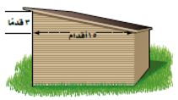  1 ) مسألة مفتوحة: ارسم بيان دالة  خطية ، و اذكر ثلاثة حلول لها .  2 ) أوجد ميل كل مستقيم فيما يأتي:  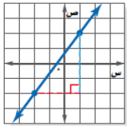  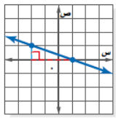  * * |  |  |  | 3 ) أوجد ميل المستقيم المار بكل زوج من النقط فيما يأتي:  * أ(–3 ، –2)،ب(5،4)  * جـ (–4 ، 2)،د(5،1)  * هـ(–6 ، 5) ،و(3 ،–3)  * ك(5،1)، ل(4، –3)  4 ) تزلج: أوجد ميل طريق التزلج الذي  ينحدر بمقدار 45 أمتارلكل تغير أفقي  مقداره 72 أمتار. | 5 ) طرق: أوجد ميل طريق ترتفع 3٫6م  لكل تغير أفقي مقداره30 م.  6 ) أوجد الميل لكل خط فيما يأتي:  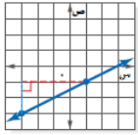  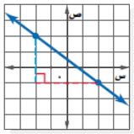  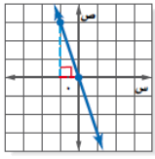  * * *
التقويم |  | فسِّر لماذا تبقى نسبة التغير الرأسي إلى التغير الأفقي نفسها عند إيجاد الميل للدالة الخطية.
الواجب

معلم المادة/ أحمد صالح الديني. مدير المدرسة/

